Opgave 1:
Erhvervsgeografi – landegrupperne
Tekst : http://geografi-noter.dk/hf-geografi-erhverv.asp#landegrupper kap. 2
SPØRGSMÅL TIL TEKSTEN:
- Tidligere talte man bare om rige og fattige lande ( I- og Ulande) nu er der 3-4 landegrupper – hvorfor?
- Hvilket tal bruges til at definere landegrupperne?
- Hvad mener man med begrebet ’økonomisk vækst’ ?
- Udfyld nedenstående tabel med data fra teksten.
 | Lavindkomstlande | Mellemindkomst |  | Højindkomst
 |  | Nedre - | Øvre -
Millioner indbyggere
Definition BNP pr. indbygger
% beskæftiget i
landbruget
Dominerende erhvervssektor?
Demografisk transition? JA / Nej

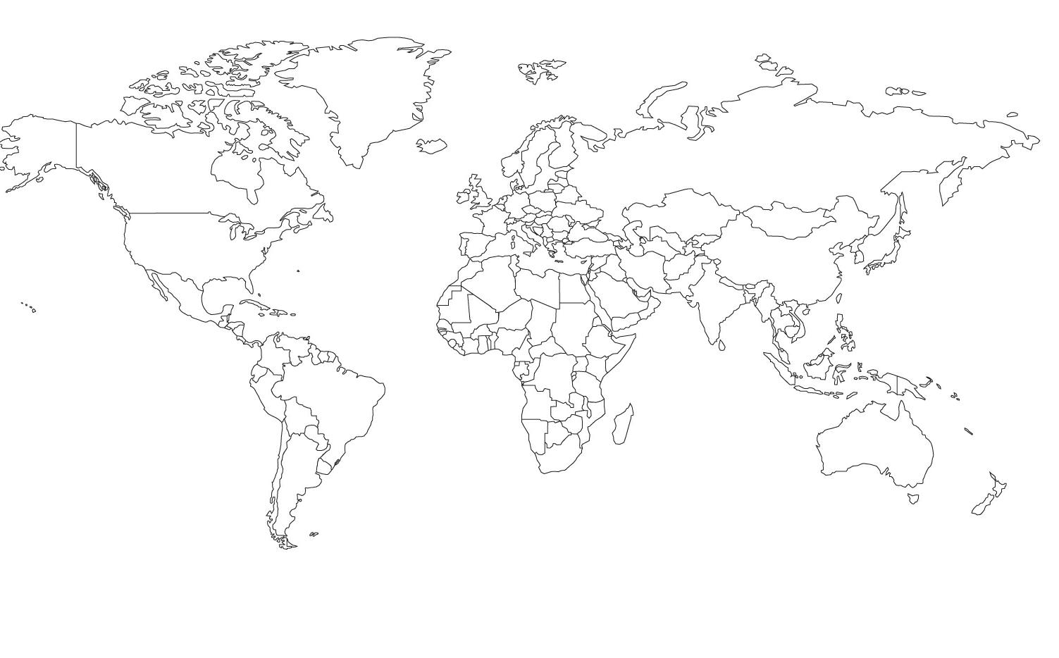
- Marker / tegn på kortet hvor vi finder lavindkomst-, mellem- og højindkomstlande .

